תאריך הבחינה: 5.8.16
שם המרצה: ד"ר ענת גולדשטיין, מר דוד קודיש
שם הקורס: ניתוח ועיצוב מערכות מידע
מספר הקורס: 364-1-1411
שנה: 2016 סמסטר: ב' מועד: ב'
משך הבחינה: 3 שעות
חומר עזר: מחשבון

סיפור המעשה:
אגודת הסטודנטים באוניברסיטה יוקרתית בדרום הארץ מקיימת פעילויות שונות לאורך השנה בהם משתתפים סטודנטים. לפעילויות אלו מספר מקומות מוגבל ובדרך כלל יש יותר ביקוש לפעילויות אלו מאשר מקומות פנויים.
כיום, האגודה משתמשת ב- Google sheets כדי לנהל את הרישום לכל פעילות שכזו. כל פעילות מנוהלת במסמך נפרד שבו יש את הפרטים השונים הרלוונטיים לאותו אירוע. בין שאר הפרטים האלו ניתן למצוא שמות של סטודנטים שנרשמו ותשלומים במידה ורלוונטי. את כל הניהול, ביטול וכו' של הרישומים מנהלים עובדי האגודה במסגרת שעות הקבלה שלהם או במסגרות זמן ייעודיות שנקבעות לפני כל פעילות. אחת הבעיות שהאגודה מתמודדת איתן, היא טענות שרק מי שמספיק זריז (או חסר חיים) מצליח להירשם בזמן לפעילויות המבוקשות ביותר ושהתהליך אינו הוגן.
האגודה פונה אליכם בבקשה למחשב את כל נושא הפעילויות כצעד ראשון לקראת ההתמודדות עם טענות ההוגנות מצד הסטודנטים.
ישנם סוגי פעילויות שונים כגון חוגים, מרתונים לפני בחינות, מופעים שונים לאורך השנה, סופ"ש אילת, פעילויות שונות לאורך יום הסטודנט, ועוד. לכל פעילות יש פרטים כגון מיקום הפעילות, תאריכים ושעות (שימו לב שלחוגים ייתכנו מספר שיעורים בשבוע אבל למופע חד פעמי יש רק תאריך ושעה אחת). לכל פעילות סוגי תשלום שונים - לחוגים יכול להיות תשלום קבוע חד פעמי, אבל ייתכנו סוגי תשלום שונים כגון כרטיסיה (הכרטיסיות בשלב הזה יהיו פיזיות ולא ממוחשבות). למופעים יכול להיות כרטיס VIP קרוב לבמה לעומת כרטיסים רגילים, לאילת יש תשלום שונה לפי סוג המלון. ישנה כמות כרטיסים מקסימלית למכירה מכל סוג.
פרטי הסטודנטים זמינים לכם דרך ממשק של המערכת המרכזית של האוניברסיטה. המערכת שלכם תשלח ת.ז. של הסטודנט ותוכל לקבל כל פרט מידע הקיים עבורו במערכות האוניברסיטה.
האגודה רוצה שהמערכת תאפשר להם להגדיר אירוע חדש וכן לבצע את הרישום והתשלום לפעילויות השונות. כמובן שהמערכת תתמוך בביטולים ובעדכונים לרישום במידת הצורך. המערכת תוכל להפיק דוחות שונים כדי שניתן יהיה לדעת האם סטודנטים מסויימים נרשמים הרבה או מעט לפעילויות השונות.

חלק א' – 46 נק'
- (16 נק')
  - (6 נק') אילו שיטות מלבד ביצוע ראיונות קיימות לאיסוף דרישות ממשתמשים. יש לתאר יתרון אחד וחסרון אחד של כל שיטה
  - (2 נק') את מי היית ממליצ/ה לראיין בתהליך איסוף הדרישות למערכת בסיפור?
  - (4 נק') מהי שיטת BSP לאיסוף דרישות? יש לתאר את עקרונותיה בקצרה
  - (4 נק') הדגמ/י כיצד שיטת BSP תעזור לאיסוף דרישות מנציגי האגודה. אילו שאלות היית מציע/ה לשאול בשיטה זו?
- (16 נק') במהלך ביצוע חקר המצב הקיים של ניהול הרישום בפעילויות ברצונך לתעד את תהליך קביעת מופע חדש. התהליך תואר ע"י נציגי האגודה באופן הבא:
מחלקת מופעים באגודה פונה אל המשרד המייצג את האומן בבקשה להזמין הופעה בתאריך הרצוי. אם האמן אינו פנוי באותו תאריך בוחרים אמן אחר מרשימת אמנים מוגדרת ופונים אליו. אחרת, אם האמן פנוי בתאריך המבוקש קובעים אתו הופעה ומסכמים מחיר ומיקום (הגוזר את כמות האנשים שתוכל לצפות במופע). בהתאם למחיר ולמיקום מחשבים את כמות הכרטיסים ואת המחיר לכרטיס. לאחר מכן שולחים את פרטי המופע למחלקת השיווק אשר מפרסמת את המופע באתר האינטרנט ועל גבי לוחות המודעות. במקביל פותחים רישום ב - Google sheets למופע.
שבוע לאחר הפרסום בודק נציג ממחלקת מופעים את הרישום. אם נרשמו יותר מהכמות המקסימלית הוא שולח כרטיסים לסטודנטים שנרשמו ראשונים ומידע את השאר כי לא נשאר מקום. אם עדיין לא מולאה מכסת הקהל, מחכים עוד שבוע נוסף וחוזרים על התהליך. אם עדיין לא מולאה המכסה ומעל 50% מהכרטיסים לא נמכרו, המופע מבוטל ושולחים על כך הודעה לאומן.
תאר/י את התהליך הנ"ל באמצעות BPMN
- (8 נק') עליך לשקול חלופות שונות לפיתוח המערכת לאגודה. אילו חלופות עומדות בפניך? באיזו חלופה תמליץ לבחור – יש לנמק את התשובה על פי מאפייני המערכת הדרושה.
- (6 נק') בהנחה שהוחלט לפתח את המערכת עבור האגודה, האם תמליץ על שיטת מפל המים לפיתוח המערכת? נמק את תשובתך.

חלק ב (54 נקודות)
- (10 נק') הכן תרשים Use Case למערכת המתוארת. במידת הצורך, פצל למספר תרשימים.
- (20 נק') הכן/י תרשים מחלקה מקיף עבור המערכת המתוארת. על התרשים לכלול שימוש נכון ב- enumerators, מאפיינים מהותיים וכן קרדינליות הקשרים. עבור תרשים לא מסודר וקשרים מיותרים ו/או לא יעילים יורדו נקודות. מומלץ להשתמש בטיוטה ולהעביר את התרשים המסודר לדף נקי.
יש לציין את המאפיינים כפי שתוארו בשאלה אך אין צורך לציין סוגי משתנים והגדרות private/public. שיטות רלוונטיות יש להציג וכמובן שיטות שיופיעו ב- SD
- (15 נק') הכן Sequence Diagram המתאר את ה- use case של "רישום לפעילות" אותה מבצע סטודנט.
- בעזרת המערכת שתככנת, הצע לאגודת הסטודנטים רעיון ליצירת הוגנות גבוהה יותר ברישום.
  - (4 נק') הצע רעיון ותאר אותו. כיצד הוא ייצור הוגנות גבוהה יותר?
  - (5 נק') אילו שינויים, אם בכלל, יידרשו לתרשים המחלקות שהצעת כדי לממש את ההצעה שלך ומדוע. אין צורך לבצע את השינויים.

בהצלחה

חלק א' – 46 נק'
- (16 נק')
  - (6 נק') אילו שיטות מלבד ביצוע ראיונות קיימות לאיסוף דרישות ממשתמשים. יש לתאר יתרון אחד וחסרון אחד של כל שיטה
תצפיות – התבוננות בעובדים בעודם מבצעים את התהליכים בפועל.
חסרון: ההתבוננות במהלך התצפית עשויה להשפיע על התנהגות העובד או להשפיע על תפקודו
חסרון: האם התצפית שביצענו מייצגת את הכלל? כמה תצפיות צריך לבצע כדי לייצג את הכלל
יתרון: אפשר ללמוד באופן בלתי אמצעי על התהליך
שאלונים
חסרון: המבנה הסגור של השאלון מקשה לשאול שאלות שיעזרו להבין באמת את הצרכים של המשתמש
יתרון: מאפשר לאסוף מידע מהרבה משתמשים / עובדים בבת אחת
בחירה מקטלוגים
חסרון: מחקרים מראים שכאשר נותנים למשתמשים / מנהלים לבחור מתוך קטלוג – הם נוטים לבחור יכולות שהם לא באמת צריכים
יתרון: מאפשר למנהלים/ משתמשים לקבל תמונה כוללת של יכולות קיימות או רעיונות לגבי מה המערכת תוכל לתת לו
  - (2 נק') את מי היית ממליצ/ה לראיין בתהליך איסוף הדרישות למערכת בסיפור?
נציגי מחלקת מופעים באגודה, נציגי מחלקת שיווק, סטודנטים
  - (4 נק') מהי שיטת BSP לאיסוף דרישות? יש לתאר את עקרונותיה בקצרה
Business Systems Planning או בקיצור BSP היא שיטה שפותחה ב – IBM לאיסוף דרישות על פי שואלים מנהלים / משתמשים על הבעיות בהם נתקלו בעבר בתהליכים העסקיים בהם הם מעורבים, מהם הפתרונות האפשריים לאותן בעיות ואיזה מידע רלוונטי נחוץ להתמודדות עם הבעיה. כמו כן שואלים מנהלים / משתמשים אילו החלטות הם צריכים לקבל במסגרת תפקידם ואיזה מידע רלוונטי דרוש על מנת לקבל החלטות נכונות.
  - (4 נק') הדגמ/י כיצד שיטת BSP תעזור לאיסוף דרישות מנציגי האגודה. אילו שאלות היית מציע/ה לשאול בשיטה זו?
ניתן לשאול את הסטודנטים באילו בעיות הם נתקלים בתהליכים הקשורים להזמנת כרטיסים לפעילויות השונות, איך אפשר לפתור בעיות אלה ואיזה מידע יעזור להם
ניתן לשאול את מחלקת שיווק – באיזה בעיות הם נתקלים בבואם לשווק אירוע
ניתן לשאול את מחלקת המופעים – אילו החלטות הם מקבלים במסגרת תהליך קביעת המיקום, המחיר ומספר הכרטיסים, איך ניתן לעזור להם לקבל החלטות טובות יותר...
[אפשר גם לקבל תשובות כלליות יותר...
מספיקות 2 דוגמאות]
- (16 נק') במהלך ביצוע חקר המצב הקיים של ניהול הרישום בפעילויות ברצונך לתעד את תהליך קביעת מופע חדש. התהליך תואר ע"י נציגי האגודה באופן הבא:
מחלקת מופעים באגודה פונה אל המשרד המייצג את האומן בבקשה להזמין הופעה בתאריך הרצוי. אם האמן אינו פנוי באותו תאריך בוחרים אמן אחר מרשימת אמנים מוגדרת ופונים אליו. אחרת, אם האמן פנוי בתאריך המבוקש קובעים אתו הופעה ומסכמים מחיר ומיקום (הגוזר את כמות האנשים שתוכל לצפות במופע). בהתאם למחיר ולמיקום מחשבים את כמות הכרטיסים ואת המחיר לכרטיס. לאחר מכן שולחים את פרטי המופע למחלקת השיווק אשר מפרסמת את המופע באתר האינטרנט ועל גבי לוחות המודעות. במקביל פותחים רישום ב - Google sheets למופע.
שבוע לאחר הפרסום בודק נציג ממחלקת מופעים את הרישום. אם נרשמו יותר מהכמות המקסימלית הוא שולח כרטיסים לסטודנטים שנרשמו ראשונים ומידע את השאר כי לא נשאר מקום. אם עדיין לא מולאה מכסת הקהל, מחכים עוד שבוע נוסף וחוזרים על התהליך. אם עדיין לא מולאה המכסה ומעל 50% מהכרטיסים לא נמכרו, המופע מבוטל ושולחים על כך הודעה לאומן.
תאר/י את התהליך הנ"ל באמצעות BPMN
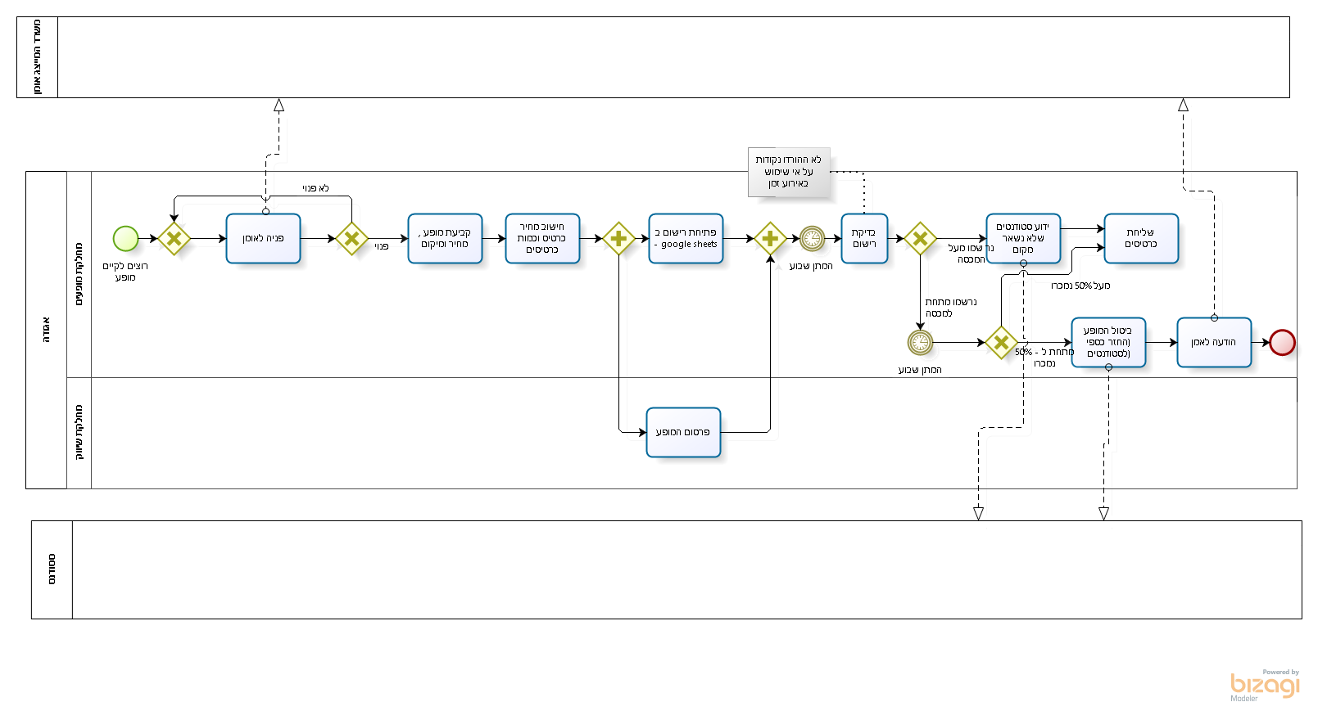
- (8 נק') עליך לשקול חלופות שונות לפיתוח המערכת לאגודה. אילו חלופות עומדות בפניך? באיזו חלופה תמליץ לבחור – יש לנמק את התשובה על פי מאפייני המערכת הדרושה.
החלופות העומדות בפנינו:
מוצר תפור (Bespoke) כשכאן ניתן לשקול פיתוח פנים ארגוני ע"י מחלקת IT של האגודה או ע"י גוף פיתוח חיצוני – כתלות בכ"א שיש לנו וזמינותו למשימה וכן כתלות במורכבות המשימה (ככל שהמשימה מורכבת יותר נעדיף לצמצם סיכון ולבחור בגוף כמה שיותר מקצועי ומנוסה).
מוצר מדף – כאן ניתן לבחור בין מוצר סטנדרטי שאינו דורש התאמות לבין מוצר שיש לקנפג ולהתאים – COTS.
ככל שהמערכת יותר ייחודית סביר שלא יהיה מוצר מדף מתאים בנמצא.
[מבחינת המערכת המתאימה – ניתן לקבל תשובות שונות במידה והן מנומקות בצורה טובה.
למשל: ]
המערכת המדוברת היא לא ייחודית. גופים רבים בעולם מוכרים כרטיסים לאירועים/פעילויות שונים על כן סביר להניח שקיים מוצר מדף שמתאים לדרישות.
כיוון שארגונים שונים מוכרים אירועים שונים – ואף האגודה מוכרת סוגים שונים של פעילויות – חוגים, הופעות, סופי שבוע... תידרש בוודאי התאמה של המערכת לארגון כלומר סביר להניח שנבחר בחלופת COTS. חלופה זו תהיה זולה מפיתוח מערכת מאפס וסביר להניח שתתאים יותר לגוף כמו האגודה שאין לו גוף פיתוח חזק מספיק (הנחה).
- (6 נק') בהנחה שהוחלט לפתח את המערכת עבור האגודה, האם תמליץ על שיטת מפל המים לפיתוח המערכת? נמק את תשובתך.
לא מומלץ לדעתי להשתמש במפל המים במקרה זה מכמה סיבות,
המערכת אינה קטנה או פשוטה מאוד (כיוון שדורשת ביצוע תשלום, התממשקות עם המערכת המרכזית של האוניברסיטה, טיפול בתהליכים שונים – תהליך רישום לחוג שונה מתהליך רישום להופעה ושונה מתהליך רישום לסופ"ש) וסביר שלא כל הדרישות ידועות מראש. עבודה במפל המים לא תאפשר עדכוני דרישות ותעדוף משתנה של דרישות – על פי ההתקדמות. בנוסף תוצר יתקבל רק בסוף לאחר שכל המערכת מוכנה, בעוד ששיטות אג'ייל או שיטות איטרטיביות כמו המודל התוספתי יאפשרו לצאת עם גרסאות שיוכלו לשרת את האגודה כבר בשלב מוקדם – למשל גרסא שמטפלת רק ברישום לפעילויות אך לא בתשלום. או גרסא שמטפלת רק במופעים (כשבהמשך יתמכו גם בחוגים וסופ"ש...)
[אפשר לקבל גם תשובות אחרות אם יסופקו נימוקים טובים...]

חלק ב (54 נקודות)
- (10 נק') הכן תרשים Use Case למערכת המתוארת. במידת הצורך, פצל למספר תרשימים.

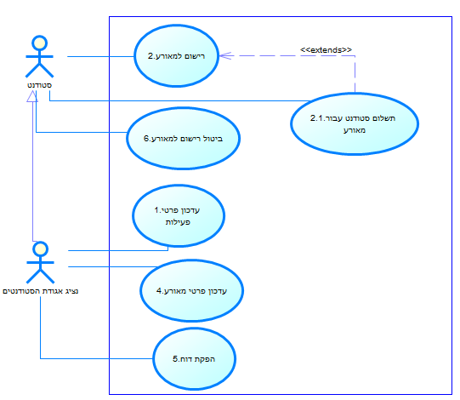
הפתרון הנ"ל הוא פיתרון מינימלי שהתקבל. סטודנט שהוסיף UC נוספים שלא סתרו את הסיפור כמו "שליפת פרטי סטודנט" וכדומה קיבלת את מלא הנקודות.
הטעות העיקרית שביצעו סטודנטים היא שאת UC "הפקת דוחות" הם חיברו לאקטור מסוג System. כפי שנלמד במהלך הקורס, System זו מערכת חיצונית, הכוונה בסיפור היא שהמערכת צריכה להיות מסוגלת להפיק דוחות, אבל מי שבוחר איזה דוח יופק הוא נציג אגודת הסטודנטים.

- (20 נק') הכן/י תרשים מחלקה מקיף עבור המערכת המתוארת. על התרשים לכלול שימוש נכון ב- enumerators, מאפיינים מהותיים וכן קרדינליות הקשרים. עבור תרשים לא מסודר וקשרים מיותרים ו/או לא יעילים יורדו נקודות. מומלץ להשתמש בטיוטה ולהעביר את התרשים המסודר לדף נקי.
יש לציין את המאפיינים כפי שתוארו בשאלה אך אין צורך לציין סוגי משתנים והגדרות private/public. שיטות רלוונטיות יש להציג וכמובן שיטות שיופיעו ב- SD

טעויות נפוצות:
לא מידלו נכון את ההבדל בין פעילות חד פעמית לפעילות רב פעמית ובשל כך המערכת המתוארת בסיפור של המבחן לא מודלה כראוי. למשל, היה ניתן לשלם על פעילות אך לא היה ניתן לשלם על מאורע ספציפי של פעילות רב פעמית. כמו כן, סטודנטים מסויימים שכחו להוסיף את הממשק של המערכת המרכזית של האוניברסיטה ולא שמו את כל השדות הרלוונטים אצל סטודנט. ברגע ששלפנו את כל פרטי הסטודנט מהממשק, אנו נשמור אותם במערכת שלנו ולכן כל השדות של הסטודנט צריכים להופיע במחלקה "סטודנט". טעות נוספת שהייתה היא מידול התשלום של הסטודנט על ידי קשר טרינארי שלא היה צריך לבצע בתרשים זה. בנוסף, סטודנטים מסויימים עשו הורשה של פעילות ל" סופ"ש אילת ", "חוג", "מרתון", "מופע". אין צורך לבצע זאת, מספיק לבצע הורשה לפעילות חד פעמית ופעילות רב פעמית. כי את כל אחת מהפעילויות ניתן לסווג כחד פעמית או רב פעמית.
- (15 נק') הכן Sequence Diagram המתאר את ה- use case של "רישום לפעילות" אותה מבצע סטודנט.

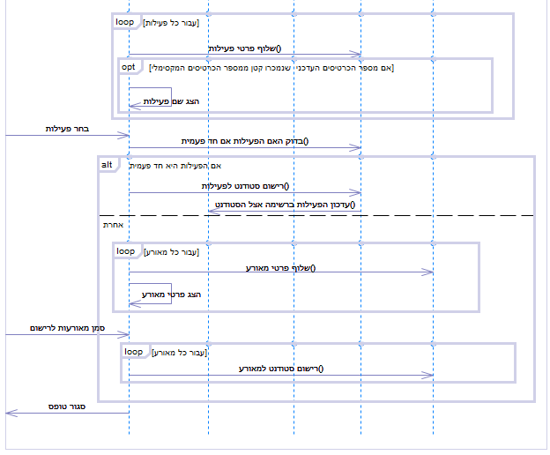
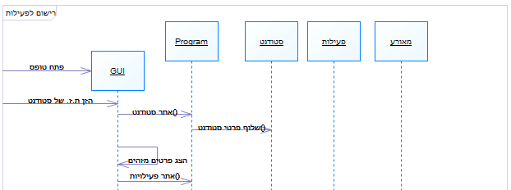

- בעזרת המערכת שתכננת, הצע לאגודת הסטודנטים רעיון ליצירת הוגנות גבוהה יותר ברישום.
  - (4 נק') הצע רעיון ותאר אותו. כיצד הוא ייצור הוגנות גבוהה יותר?
כל תשובה שהייתה הוגנות (הייתה ריאלית וישימה) ודרשה שיפור במערכת התקבלה. לדוגמא:
*פתיחת חלון זמן בשעות הערב ששעות הלימודים הסתיימות.
*הקצאת כרטיסים לכל מחלקה/פקולטה.
*כולם יכולים להירשם להגרלה להרשמה לפעילות במשך חלון זמן של כמה ימים ולבסוף נערכת הגרלה לפי מספר הכרטיסים של הפעילות ורק הזוכים יכולים להירשם ולשלם.
  - (5 נק') אילו שינויים, אם בכלל, יידרשו לתרשים המחלקות שהצעת כדי לממש את ההצעה שלך ומדוע. אין צורך לבצע את השינויים.
התקבלו תשובות שכתבו בצורה מפורטת אילו שינויים יש לבצע כמו איזה מחלקה יש להוסיף, אילו שדות היא תכיל, למי היא תקושר ומה תהיה הקרדינליות שלה.

